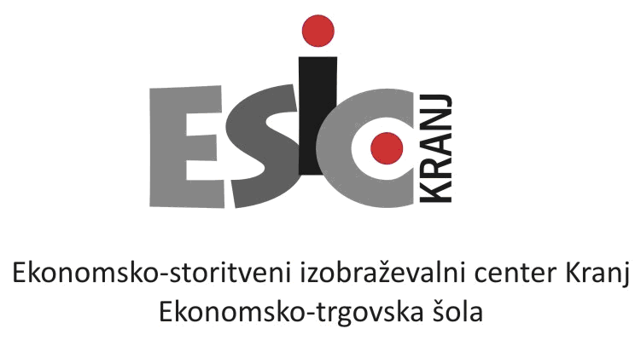

Poročila o delu strokovnega aktiva Učno podjetje in Projektno delo v šolskem letu 2010/11, ESIC Kranj, Ekonomsko trgovska šola

Učno podjetje

V šolskem letu 2010/11 smo izvedli delo v učnem podjetju po učnem načrtu. V februarju 2011 smo s 2 učnima podjetjema nastopili na 6. mednarodnem sejmu v Celju. Nastop obeh učnih podjetij je bil uspešen, saj so imeli lepo urejene stojnice in tudi virtulano prodajo izdelkov na sejmu so izvedli strokovno. Posebno se je izkazalo učno podjetje Slaščičarna Cukr Padu, d.o.o., ki je dosegel v kategoriji prodajno osebje 2. mesto.

Vsa učna podjetja so opravila tudi oglede naslednjih nakupovalnih centrov v Kranju: Qulandija Kranj (Spar) in Mercator center Kranj (SP Mercator). Za vse oglede so napisali tudi poročila glede svojih opažanj v teh nakupovalnih centrov.

V petek, 25.03. 2011 je potekal 9. hišni sejem učnih podjetij Ekonomsko trgovske šole. Na hišnem sejmu je sodelovalo 7 učnih podjetij prej omenjene šole. Dijaki so že v jutranjih urah opremili stojnice s plakati, ki so informirali o osnovnih podatkih o učnih podjetjih: firmi, sedežu, kontaktnih podatkih. Iz njih smo lahko tudi razbrali, kaj ponujajo učna podjetja, kakšne nagradne igre organizirajo in kakšne nagrade lahko dobimo, če v njih sodelujemo. Stojnice so poživili številni raznobarvni baloni, ki so s svojo okroglo obliko in živostjo, dajali popolnost stojnicam. Na vsaki stojnici so bili dokumenti, ki so služili prodaji: računi, katalogi, letaki, zgibanke. Škatle za nagradne igre so čakale nagradne lističe, na osnovi katerih smo lahko izžrebali srečne nagrajence.

Strokovna žirija, ki je ocenjevala kvaliteto stojnic, nastop prodajnega osebja in inovativnost stojnice, je prvo mesto dodelila učnemu podjetju Maestro Balkana, d.o.o.

Projektno delo

V šolskem letu 2010/11 smo izvedli delo v okviru Projektnega dela po učnem načrtu.
Dijaki souspešno izvedli projekte za 4. izpitno enoto poklicne mature. Njihovi projekti so se nanašali predvsem na raziskovanje različnih področij, npr. slovenska smučišča, priljubljene blagovne znamke med dijaki ETŠ Kranj, nakupne navade dijakov ETŠ Kranj itd.

Ena izmed projektnih skupin pa je predstavila svoj projekt na Tehničnem šolskem centru, in sicer Preživljanje prostega časa dijakov ETŠ Kranj. V kategoriji nalog iz sociologije je projektna skupina dosegla prvo mesto.

Zapisal:

Vodja aktiva za praktični pouk: Kranj, 18.08.2011
Janez Černilec, univ. dipl. ekonom.

